OŠ Col
2. razred
Pouk na daljavo – Učno gradivo in navodila za učence
Učiteljica Tina Scozzai
email: tina.scozzai@guest.arnes.si
Določene učne vsebine si lahko pogledate na spodnjem spletnem naslovu:
https://www.lilibi.si/
TOREK, 24. 3. 2020
MAT: Seštevam do 100 (DE + E = DE)
Danes bo sešteval do 100 s pomočjo računalnika. Na spodnji povezavi so različne zabavne naloge. Predlagam, da najprej ponoviš števila do 100 in nato seštevaš.
Izberi okvirček Računam do 100 in podnaslov Številske predstave in Seštevam do 100.

https://interaktivne-vaje.si/02_osnova/predmeti_meni/matematika_meni_1_5.html

Nato prepiši spodnje besedilne naloge iz UL in jih reši.

SLJ: Naše ptice
V DZ na strani 26 in 27 si oglej slike ptic.
Prebral boš dve besedili (glej spodnja navodila). Vsako besedilo preberi vsaj dvakrat.

Najprej preberi besedilo o ČRNI ŽOLNI (peresce). Ustno odgovori na spodnja vprašanja:
Opiši črno žolno. Kako razlikujemo samca od samice? Kje domuje? S čim se hrani? Kako prepoznaš, da je žolna v bližini?

Nato preberi besedilo o KUKAVICI (zvezdica). Ustno odgovori na spodnja vprašanja:
Med katere ptice spada kukavica? Kje živi kukavica? Ali si zgradi gnezdo? Povej, kaj kukavica naredi s svojimi jajci.

Naloga za naslednje dni: Opazuj ptice okrog tvojega doma in v naravi, ko greš na sprehod.

ŠPO: Vaje za moč
Naredi naloge po navodilih.

Besedilne naloge

1. Pika je spekla 80 palačink. Ficko jih je pojedel 30. Koliko palačink je ostalo za Tomaža in Anico?

2. Ko sta Pika in Anica spekli še 10 piškotov, sta jih skupaj imeli 90. Koliko sta jih imeli že prej?

3. Anica naredi 30 počepov, Tomaž pa 20 počepov več kot Anica. Koliko počepov naredi Tomaž?

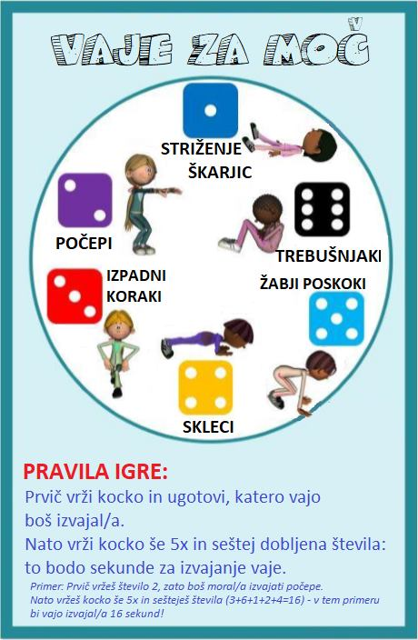
Če ti ostane še kaj časa pa steci še ven na zrak.

